Станки для гибки арматуры ручные Stalex DR
Stalex DR-12 Stalex DR-20
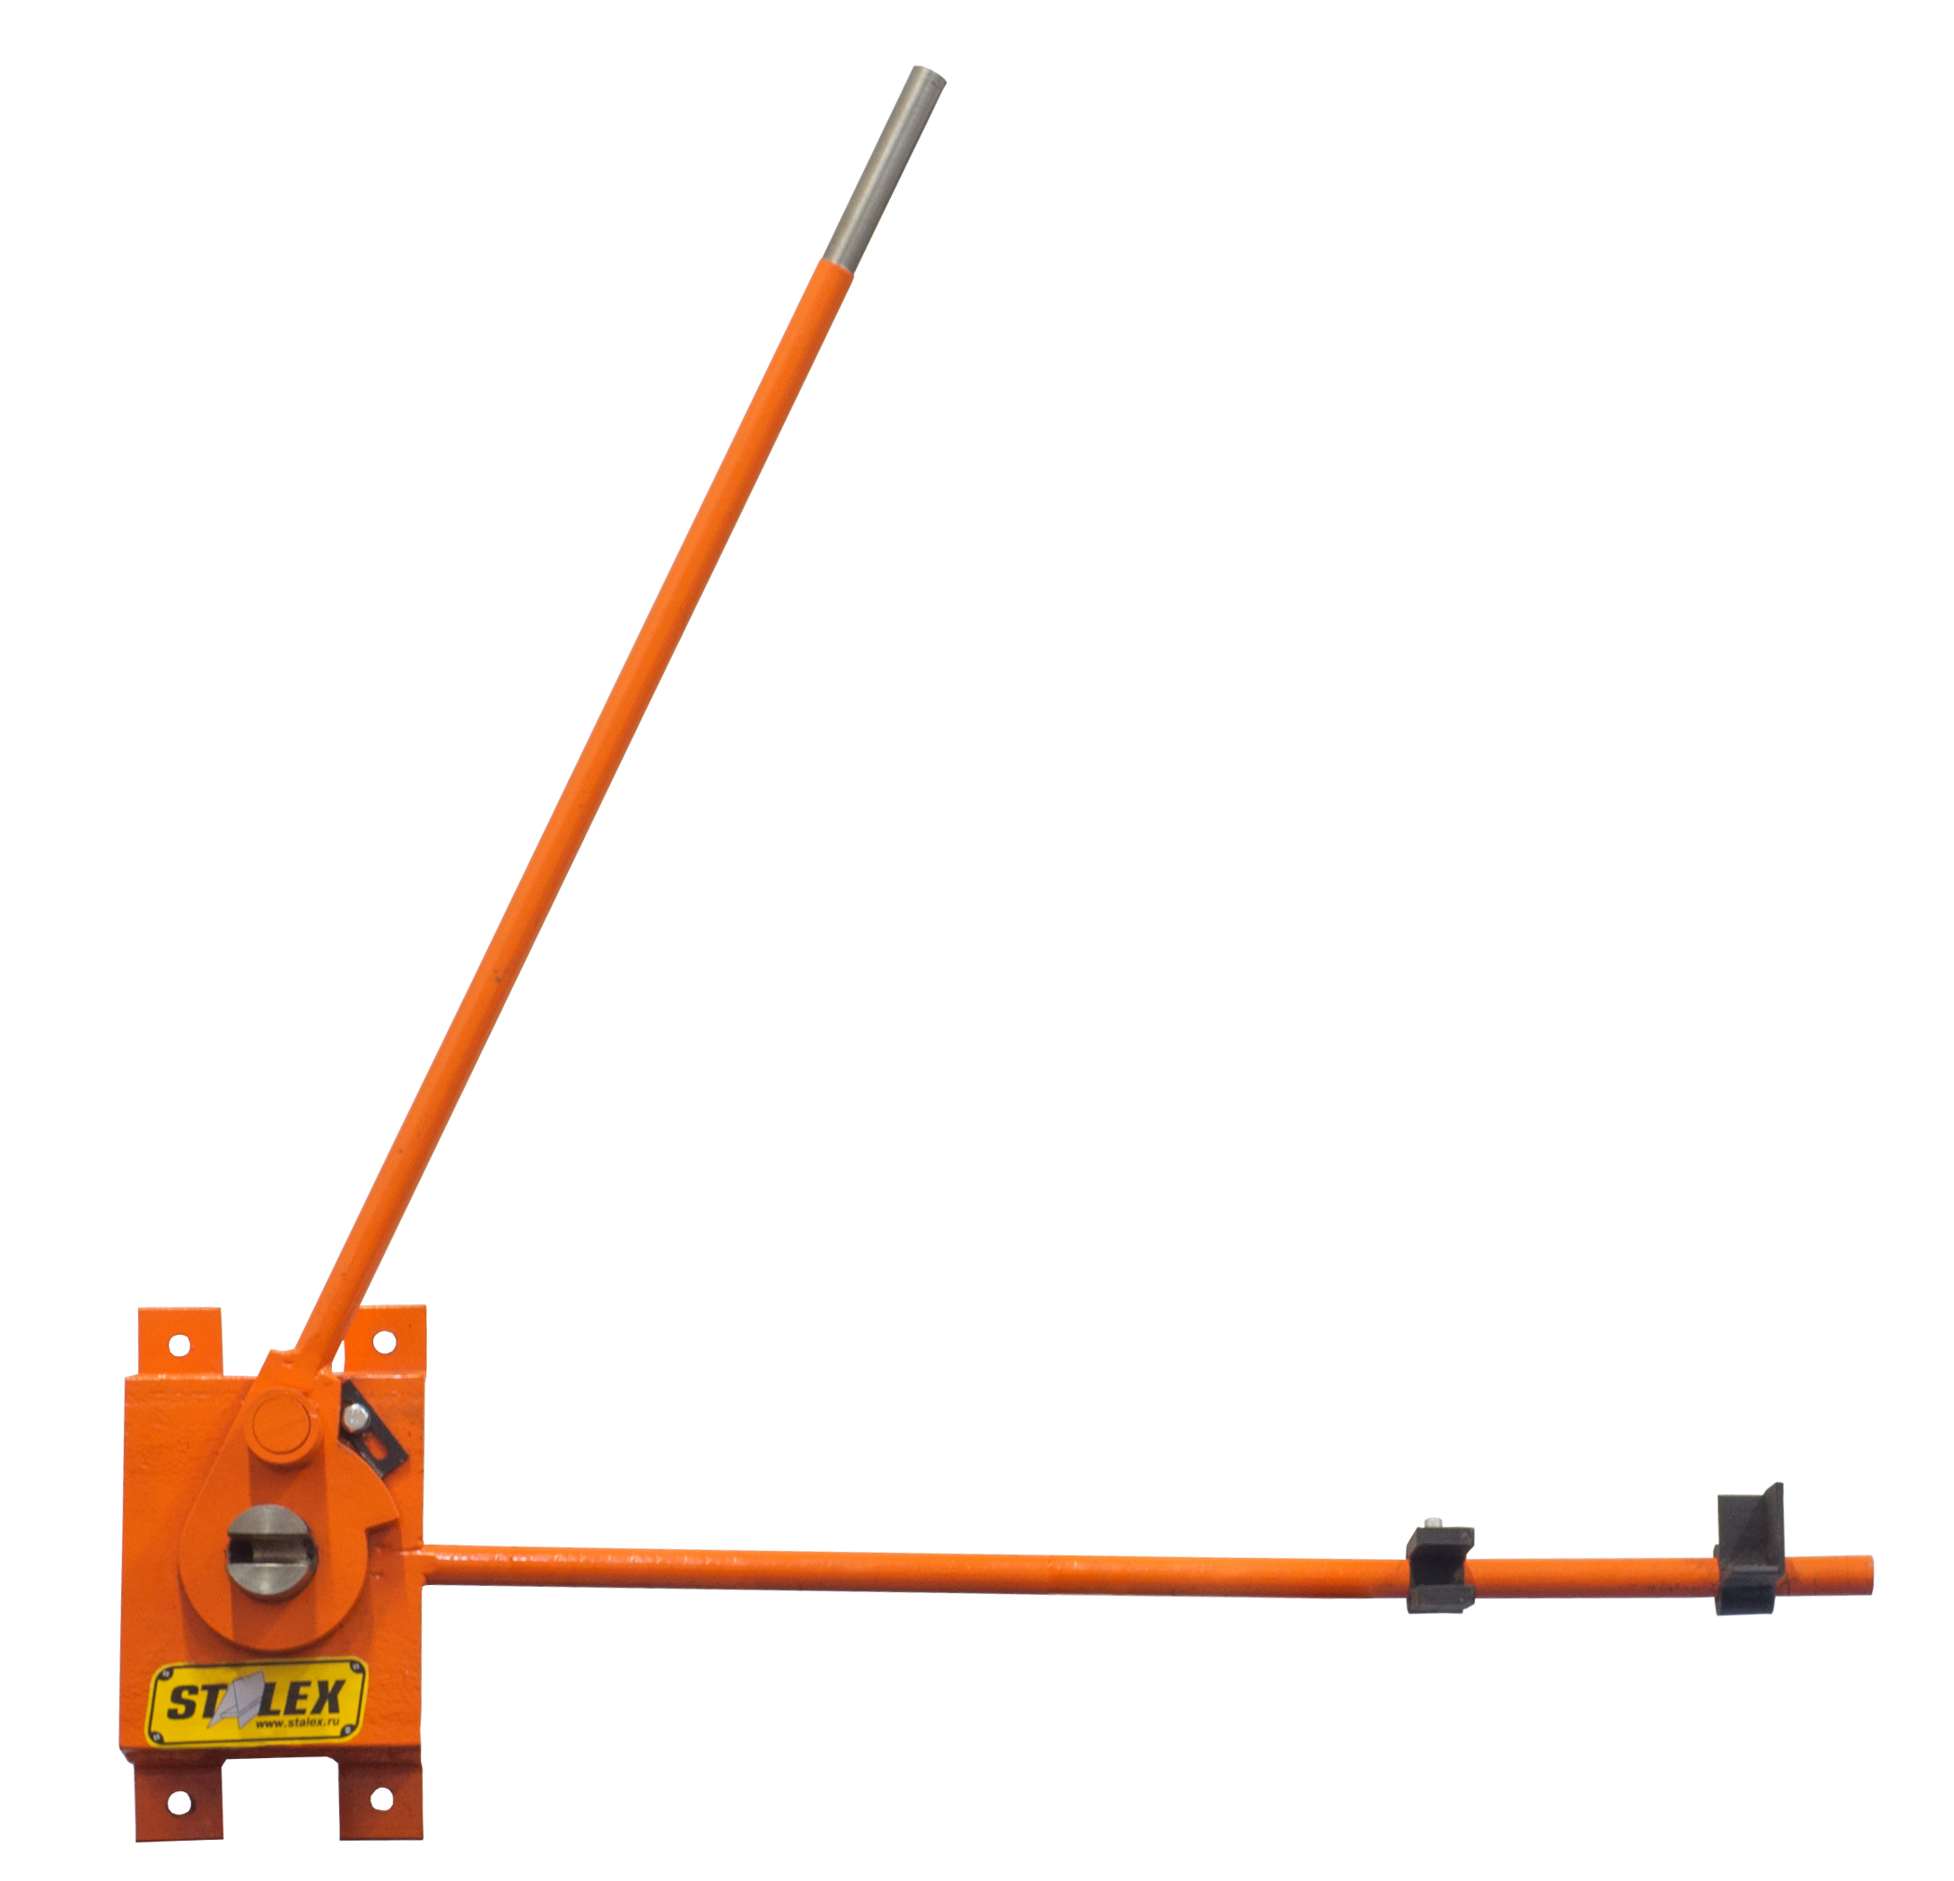

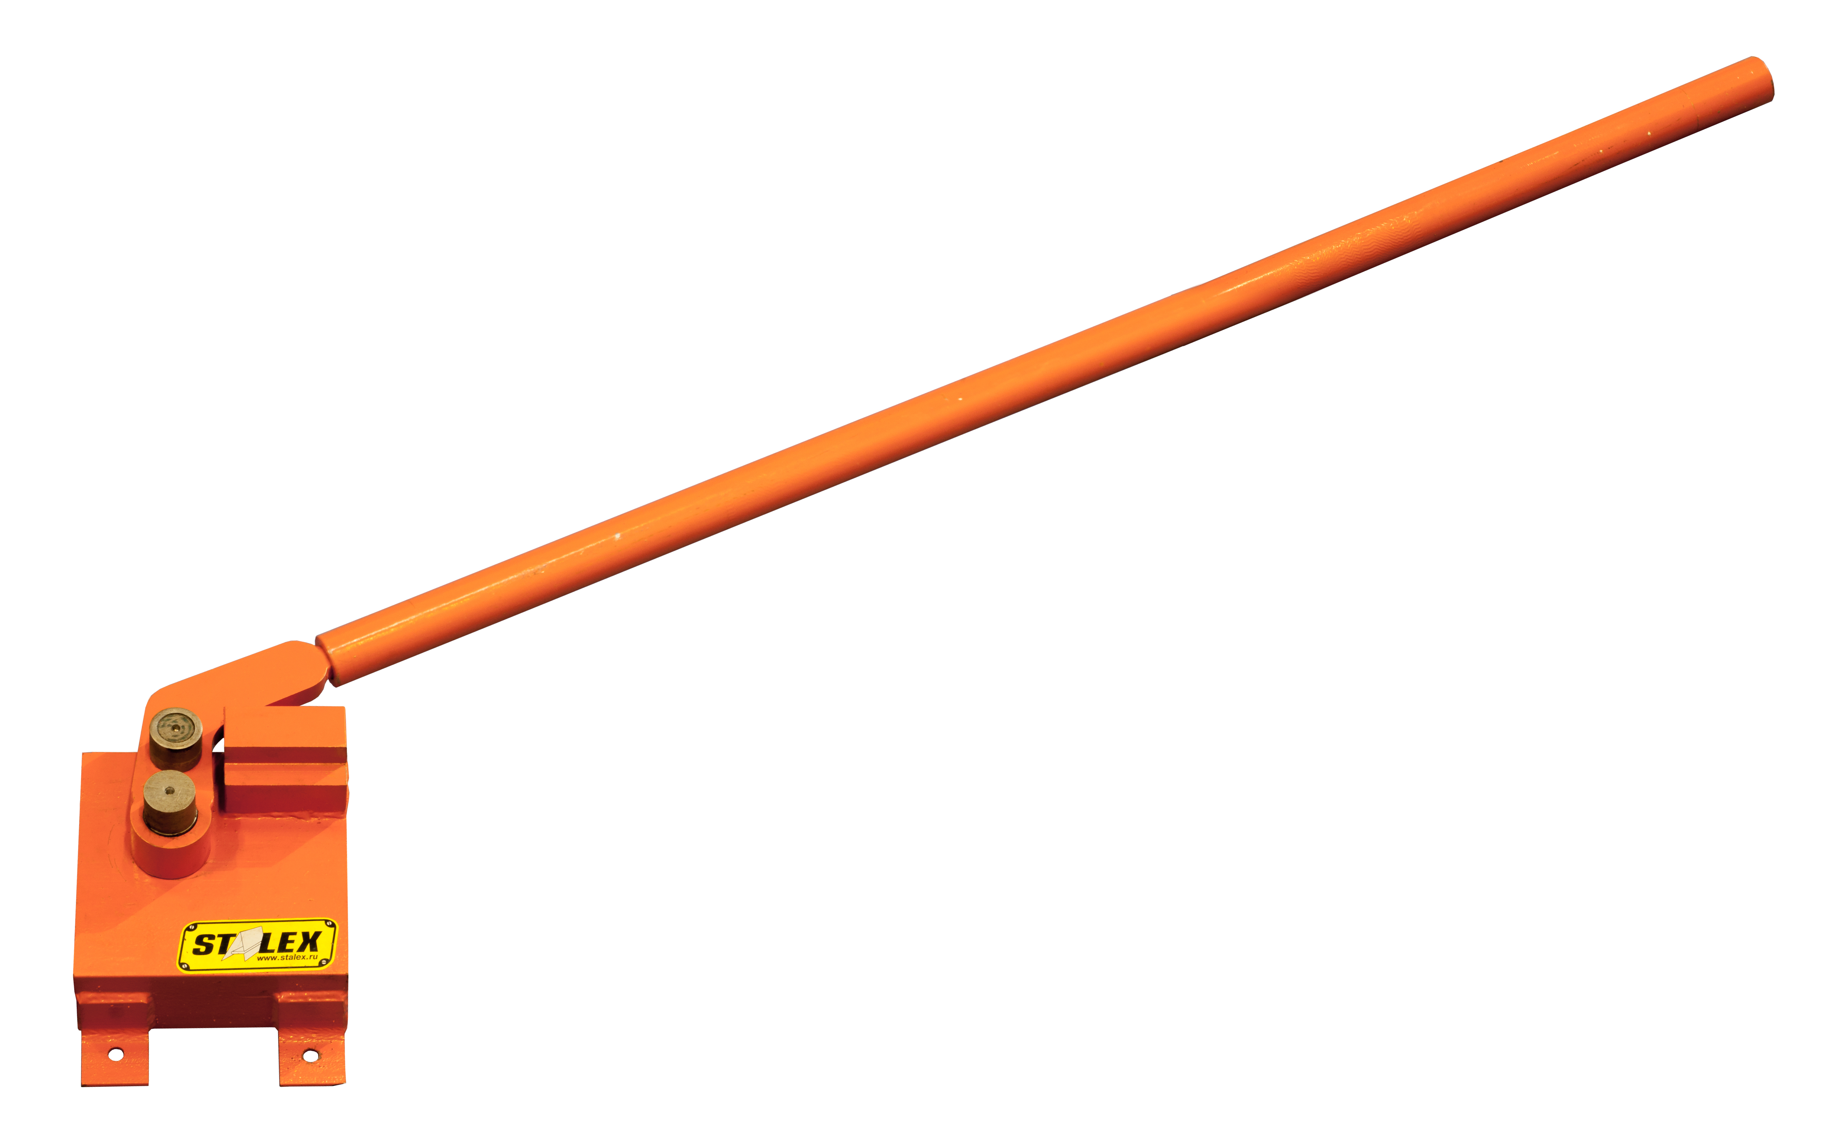

Оборудование предназначено для гибки арматуры и стальных прутьев. Ручной станок для гибки арматуры активно используется на предприятиях по изготовлению железобетонных конструкций, строительных площадках и прочих производствах.
Станок представляет собой перемещаемый вал, который используется, для гибки арматуры. Обрабатываемое изделие жестко фиксируется в зажимах.
Станок Stalex DR-12 снабжен ограничителем угла гиба, а так же ограничителем длины подачи армирующего прута, что позволят сгибать арматуру с высокой точностью и повторяемостью.

Особенности:
- Высокая мобильность, благодаря малому весу и компактной конструкции, позволяет использовать станок на производствах, где необходима частая смена места работы (строительные площадки, цеха сборки металлоконструкций).
- Отличная производительность и возможность обрабатывать арматуру и стальные прутья диаметром до 12 мм и до 20 мм.
- Прочная и надежная стальная конструкция увеличивает срок службы устройства.
- Возможность крепления на любой верстак.
- Станок Stalex DR-12 оснащен ограничителем угла гиба и ограничителем длинны подачи прута.

Наименование | Stalex DR-12 | Stalex DR-20
Артикул | 100217 | 100218
Максимальный размер гибки прутка (арматуры) | 12мм | 20мм
Габариты | 1030х305х140мм | 1205х290х155мм
Масса нетто/брутто | 7/9кг | 10/12кг
Стоимость | 5000 руб. | 6000 руб.

Представительства WRS в России:

Москва, Санкт - Петербург, Краснодар, Екатеринбург, Новосибирск,
Казань, Киров, Набережные Челны
Иркутск, Улан - Уде, Ростов - на - Дону, Нижний Новгород
Омск, Воронеж, Волгоград, Красноярск
Уфа, Самара, Тольятти, Оренбург, Саратов
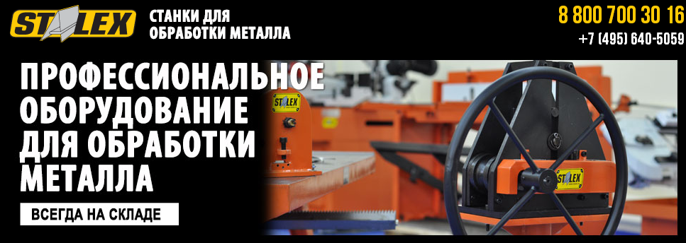
Пермь, Хабаровск, Владивосток, Челябинск

